Ogłoszenie nr ZP.REG.2.2021 z dnia 05.05.2021

Regalux Krzysztof Sutowski
Dostawa licencji oprogramowania do projektowania layoutów statystycznych w ramach projektu
"System cross-belt do zautomatyzowanego sortowania
ładunków jednostkowych metodą dwuetapową”
OGŁOSZENIE O ZAMÓWIENIU – Dostawy

Zamówienie dotyczy projektu lub programu współfinansowanego ze środków Unii Europejskiej
Nazwa projektu lub programu
„System cross-belt do zautomatyzowanego sortowania ładunków jednostkowych metodą dwuetapową” o nr POIR.04.01.04-00-0006/19
Adres strony internetowej, na której zamieszczone zostaną informacje odnoście ogłoszenia o zamówieniu
https://www.regalux.pl/publico
https://bazakonkurencyjnosci.funduszeeuropejskie.gov.pl/
SEKCJA I ZAMAWIAJĄCY
Regalux Krzysztof Sutowski, NIP 739-229-59-32, prowadzący działalność gospodarczą na podstawie wpisu do Centralnej Ewidencji i Informacji o Działalności Gospodarczej z siedzibą Topole 40, 89-600 Chojnice, woj. pomorskie, państwo Polska, tel. 52 3950246, e-mail przetargi@regalux.pl, faks 52 3950247. Adres strony internetowej (URL): www.regalux.pl
SEKCJA II TRYB UDZIELENIA ZAMÓWIENIA
- Postępowanie o udzielenie zamówienia realizowane jest w oparciu o zasadę konkurencyjności zgodnie z wytycznymi w zakresie kwalifikalności wydatków w ramach Europejskiego Funduszu Rozwoju Regionalnego, Europejskiego Funduszu Społecznego oraz Funduszu Spójności na lata 2014-2020
SEKCJA III PRZEDMIOT ZAMÓWIENIA
- Nazwa nadana zamówieniu przez zamawiającego: Dostawa licencji oprogramowania do projektowania layoutów statystycznych w ramach projektu "System cross-belt do zautomatyzowanego sortowania ładunków jednostkowych metodą dwuetapową”
Numer referencyjny: ZP.REG.2.2021
- Rodzaj zamówienia: Dostawy

- Krótki opis przedmiotu:
Przedmiotem zamówienia są licencje oprogramowania umożliwiające tworzenie bibliotek w celu projektowania przestrzennego systemów sortujących oraz testowania oprogramowania w środowisku wirtualnym. Program ma być wykorzystywany również w dziale handlowym do projektowania linii przenośników na modelach 3d przy bieżących projektach. Następnie przy użyciu layoutów utworzonych w programie w procesach: kalkulacji, symulacji oraz emulacji. Jedna z wersji oprogramowania będzie używana również przez automatyków i ma ona umożliwić testowanie oprogramowania PLC na przygotowanym wcześniej projekcie.
Miejsce dostawy: siedziba konsorcjanta projektu:
REGALUX Krzysztof Sutowski Topole 40 89-600 Chojnice
- Główny kod CPV: 48321000-4
Dodatkowe kody CPV: 48322000-1
- Okres, w którym realizowane będzie zamówienie lub okres, na który została zawarta umowa ramowa lub okres, na który został ustanowiony dynamiczny system zakupów:
w dniach: 30

SEKCJA IV: PROCEDURA
- Opis sposobu przygotowanie ofert
- Wykonawca ma prawo złożyć tylko jedną ofertę. Złożenie większej liczby ofert lub oferty alternatywnej będzie skutkowało odrzuceniem wszystkich ofert złożonych przez Wykonawcę. Ofertę zaleca się sporządzić według wzoru stanowiącego załącznik nr 1 (formularz oferty).
- Pod rygorem nieważności oferta (w tym również wszelkie dokumenty i oświadczenia składane na wezwanie) musi być:
  - sporządzona w formie pisemnej, w języku polskim (poza dokumentem opisu technicznego dla którego dopuszczone jest złożenie w języku angielskim);
  - podpisana przez właściwe osoby ze względu na rodzaj dokumentu (odpowiednio wykonawca, współkonsorcjant, podwykonawca, inny podmiot użyczający zasoby, reprezentant banku lub ubezpieczyciel itp.);
- Oferta oraz jej załączniki muszą być czytelne. W tym celu zaleca się ich sporządzenie pismem maszynowym, na komputerze lub czytelnym pismem odręcznym.
- Oferta musi być podpisana przez osobę uprawnioną do reprezentacji Wykonawcy. Jeżeli upoważnienie nie wynika wprost z odpisu z właściwego rejestru lub centralnej ewidencji i informacji o działalności gospodarczej do oferty należy dołączyć odpowiednie pełnomocnictwa upoważniające do reprezentowania Wykonawcy (oryginał lub odpis notarialnie poświadczony). Za podpisanie uważa się własnoręczny czytelny podpis, bądź podpis wraz z pieczątką pozwalającą na zidentyfikowanie podpisu.
- W przypadku potwierdzania dokumentów za zgodność z oryginałem, na dokumentach tych muszą się znaleźć podpisy Wykonawcy oraz klauzula „za zgodność z oryginałem”. W przypadku dokumentów wielostronicowych, należy poświadczyć za zgodność z oryginałem każdą stronę dokumentu, ewentualnie poświadczenie może znaleźć się na pierwszej stronie wraz z informacją o liczbie poświadczanych stron.
- Zamawiający zaleca, aby:
- każda strona oferty (w tym także dokumenty złożone wraz z ofertą) powinna być podpisana lub parafowana przez Wykonawcę;
- wszystkie strony oferty były ze sobą trwale złączone (np. zszyte, spięte, zbindowane itp.) i kolejno ponumerowane;
- przy sporządzaniu oferty Wykonawca korzystał ze wzorów przygotowanych przez Zamawiającego. Wykonawca może przedstawić ofertę na swoich formularzach z zastrzeżeniem, że muszą one zawierać wszystkie informacje określone przez Zamawiającego w przygotowanych wzorach.
- Jeżeli informacje zawarte w treści oferty stanowią tajemnicę przedsiębiorstwa w rozumieniu art. 11 ust. 4 ustawy z dnia 16 kwietnia 1993 r. o zwalczaniu nieuczciwej konkurencji (nieujawnione do wiadomości publicznej informacje techniczne, technologiczne, organizacyjne przedsiębiorstwa lub inne informacje posiadające wartość gospodarczą, co do których przedsiębiorca podjął niezbędne działania w celu zachowania ich poufności), Wykonawca jest uprawniony do zastrzeżenia, że nie mogą być one udostępniane innym uczestnikom postępowania, musi jednak wykazać, iż zastrzeżone informacje stanowią tajemnicę przedsiębiorstwa. Informacje takie powinny zostać opatrzone przez Wykonawcę klauzulą „informacje stanowiące tajemnicę przedsiębiorstwa”. Ponadto, zaleca się oddzielenie dokumentów zawierających takie informacje od pozostałych dokumentów składających się na ofertę i trwałe ich spięcie.
- Ofertę należy złożyć w siedzibie przedsiębiorstwa, w zamkniętym opakowaniu uniemożliwiającym odczytanie zawartości bez jego uszkodzenia. Opakowanie powinno być zabezpieczone przed przypadkowym otwarciem. Opakowanie powinno być opatrzone nazwą i adresem Wykonawcy oraz zaadresowane i opisane:
- Do wypełnionego formularza ofert (wg wzoru stanowiącego załącznik nr 1) należy dołączyć:
- pełnomocnictwo upoważniające do reprezentowania Wykonawcy lub Wykonawców wspólnie ubiegających się o udzielenie zamawiania (oryginał lub odpis notarialnie poświadczony);
- oświadczenie dotyczące przesłanek wykluczenia z postępowania wszystkich podmiotów wspólnie ubiegających się o udzielenie zamówienia (wzór – załącznik nr 1)
- Wszelkie koszty związane z przygotowaniem i złożeniem oferty ponosi Wykonawca.
- Wykonawca ma prawo do zmiany lub wycofania oferty przed upływem terminu składania ofert. W tym celu, Wykonawca zobowiązany jest złożyć (przed upływem terminu składania ofert) pisemne powiadomienie o zmianie lub wycofaniu oferty. Zasady składania takich powiadomień są takie same jak zasady składania ofert, z tym że opakowanie powinno być opatrzone dopiskiem „ZMIANA OFERTY” lub „WYCOFANIE OFERTY”.
- Koperty opatrzone dopiskiem „ZMIANA OFERTY” zostaną otwarte podczas otwierania oferty Wykonawcy, który złożył powiadomienie o zmianach.
- Koperty opatrzone dopiskiem „WYCOFANIE OFERTY” zostaną otwarte w pierwszej kolejności. Po stwierdzeniu prawidłowości wycofania, Zamawiający nie otworzy oferty uznanej za wycofaną.
- Postanowienia dotyczące przetwarzania danych osobowych
a. Oferent składając ofertę wyraża jednocześnie zgodę na przetwarzanie przez Zamawiającego, uczestników postępowania oraz inne uprawnione podmioty danych osobowych w rozumieniu ustawy o ochronie danych osobowych (Dz. U. z 2002 r. nr 101 poz. 926 z póź. zm.) zawartych w ofercie oraz w Załącznikach do niej.
b. Zamawiający informuje, że dane osobowe, o których mowa w ppkt. a) przetwarzane będą w celu wypełnienia prawnie usprawiedliwionego celu jakim jest w szczególności:
- przeprowadzenie postępowania w formule Zapytania ofertowego
- zawarcia i realizacja umowy z wyłonionym w niniejszym postępowaniu Wykonawcą
- dokonania rozliczenia i płatności związanych z realizacją umowy.
- Opis sposobu obliczania ceny:
- Wykonawca jest zobowiązany określić ceny zgodnie z formularzem oferty w formularzu oferty (wg wzoru stanowiącego załącznik nr 1).
Podane przez Wykonawcę ceny brutto są całkowitym wynagrodzeniem za zrealizowanie danego zadania objętego niniejszym postępowaniem wraz z podatkiem od towarów i usług i ewentualnymi innymi kosztami mającymi wpływ na realizację zamówienia (np. koszt dostawy, ubezpieczenia).
- Wykonawca zobowiązany jest podać cenę w złotych polskich lub w walucie euro (z dokładnością do dwóch miejsc po przecinku) słownie i liczbą. Zasada zaokrąglania – końcówkę poniżej 5 należy pominąć, równe i powyżej 5 należy zaokrąglić w górę. Podaną cenę należy rozumieć jako cenę w rozumieniu Ustawy z dnia 9 maja 2014 r. o informowaniu o cenach towarów i usług (Dz.U. z 2017 r. poz. 1830).
- Wynagrodzenie Wykonawcy ma charakter ryczałtowy. Cena podana w ofercie pozostanie niezmienna przez cały okres obowiązywania umowy.
- Jeżeli ofertę składa osoba fizyczna nieprowadząca działalności gospodarczej, cena oferty powinna zawierać wszystkie dodatkowe obciążenia, w tym podatek od czynności cywilno–prawnych, zaliczkę na podatek dochodowy oraz wszelkie należne składki, które w wyniku wyboru oferty jako najkorzystniejszej Zamawiający, zgodnie z obowiązującymi przepisami, będzie zobowiązany odprowadzić. Tym samym taki wykonawca wyraża zgodę na pomniejszenie swojej należności o zaliczki i składki, które Zamawiający będzie zobowiązany naliczyć i odprowadzić w związku z realizacją umowy. Należność wypłacona bezpośrednio takiemu wykonawcy nie będzie wówczas równa cenie oferty.
- Zamawiający jest czynnym podatnikiem podatku VAT. Jeżeli złożono ofertę, której wybór prowadziłby do powstania u Zamawiającego obowiązku podatkowego zgodnie z przepisami o podatku od towarów i usług, Wykonawca ma obowiązek poinformować czy wybór jego oferty będzie prowadził do powstania u Zamawiającego obowiązku podatkowego, wskazując nazwę (rodzaj) towaru lub usługi, których dostawa lub świadczenie będzie prowadzić do jego powstania, oraz wskazując ich wartość bez kwoty podatku. Zamawiający w celu oceny (porównania) takiej oferty doliczy do przedstawionej w niej ceny podatek od towarów i usług, który miałby obowiązek rozliczyć zgodnie z tymi przepisami.
- Miejsce i termin składania ofert
- Oferty należy składać:
a. w siedzibie przedsiębiorstwa:
Regalux Krzysztof Sutowski
Topole 40
89-600 Chojnice
lub przesłać na powyższy adres
b. za pośrednictwem portalu https://bazakonkurencyjnosci.funduszeeuropejskie.gov.pl/
- Termin składania ofert: do 14.05.2021 r., do godz. 10:00. Godziny pracy osób odpowiedzialnych: od poniedziałku do piątku, w dni robocze, w godzinach 8:00 – 15:00.
- Każda złożona oferta zostanie zaewidencjonowana i oznaczona poprzez nadanie jej kolejnego numeru oraz wskazanie daty i godziny wpłynięcia.
- Miejsce i termin otwarcia ofert
- Publiczne otwarcie ofert nastąpi 14.05.2021 r., o godz. 13:00
Regalux Krzysztof Sutowski
Topole 40
89-600 Chojnice
pokój nr 8
- Podczas otwarcia ofert Zamawiający poda nazwy i adresy Wykonawców oraz zawarte w ofercie informacje dotyczące ceny oraz pozostałych kryteriów oceny ofert, terminu wykonania zamówienia, okresu gwarancji i warunków płatności.
- Otwarcie ofert ma charakter publiczny, co oznacza, że może wziąć w nim udział każdy zainteresowany.
- Niezwłocznie po otwarciu ofert Zamawiający zamieści na stronie internetowej informacje dotyczące:
- kwoty, jaką zamierza przeznaczyć na realizację zamówienia;
- firm oraz adresów Wykonawców, którzy złożyli oferty w terminie;
- ceny oraz pozostałych kryteriów oceny ofert, terminu wykonania zamówienia, okresu gwarancji i warunków płatności zawartych w ofertach.
- Informacja o wyniku postępowania albo o zamknięciu postępowania bez dokonania wyboru Wykonawcy
- Informacje o sposobie porozumiewania się zamawiającego z wykonawcami oraz przekazywania oświadczeń lub dokumentów; osoby uprawnione do porozumiewania się z wykonawcami
- Komunikacja między Zamawiającym a Wykonawcą odbywa się za pośrednictwem operatora pocztowego w rozumieniu ustawy z dnia 23 listopada 2012 r. – Prawo pocztowe, osobiście, za pośrednictwem posłańca lub przy użyciu środków komunikacji elektronicznej w rozumieniu ustawy z dnia 18 lipca 2002 r. o świadczeniu usług drogą elektroniczną.
- Jeżeli Zamawiający lub Wykonawca przekazują oświadczenia, wnioski, zawiadomienia lub informacje za pomocą środków komunikacji elektronicznej (o ile nie jest wymagana forma pisemna), każda ze stron, na żądanie drugiej niezwłocznie potwierdza fakt ich otrzymania.
W przypadku braku potwierdzenia otrzymania wiadomości przez Wykonawcę domniemywa się, iż pismo wysłane przez Zamawiającego na ostatni znany adres poczty elektronicznej, zostało mu doręczone w sposób umożliwiający zapoznanie się z tym pismem.
- Forma pisemna zastrzeżona jest dla: oferty wraz z załącznikami, pełnomocnictw, dokumentów lub oświadczeń wymienionych w rozdziale VII (również w przypadku ich złożenia na wezwanie).
- Korespondencję związaną z niniejszym postępowaniem należy kierować:
- na adres:
Regalux Krzysztof Sutowski
Topole 40
89-600 Chojnice
- na adres e-mail: przetargi@regalux.pl
- Osobami upoważnionymi do kontaktowania się z Wykonawcami w sprawach związanych z procedurą przetargową są pracownicy Jasińska Aleksandra, Mielke Jakub dostępni pod numerem tel. 52-3950246 od poniedziałku do piątku w dni robocze w godzinach 08:00–15:00.
6. Kryteria oceny ofert
Przy wyborze oferty najkorzystniejszej Zamawiający będzie kierował się kryteriami:
cena – 60%
termin płatności – 40%
Ocena punktowa oferty dla każdego zadania będzie dokonana według następującego wzoru
Ocena oferty = Pc + Ptp+ Ptg
gdzie:
Pc – liczba punktów w kryterium ceny
Ptp – liczba punktów w kryterium termin płatności

Liczba punktów w kryterium cena oferty zostanie wyliczona za pomocą następującego wzoru:
najniższa zaoferowana cena
Pc = ––––––––––––––––––––––––––––––– x 60
cena badanej oferty
UWAGA! Cena musi być określona z dokładnością do dwóch miejsc po przecinku.
Liczba punktów w kryterium termin płatności zostanie wyliczona za pomocą następującego wzoru:
najdłuższy zaoferowany termin płatności
Ptp = –––––––––––––––––––––––––––––––––––––––– x 10
termin płatności badanej oferty
UWAGA!
Termin płatności musi zostać określony w pełnych dniach i zawierać się w przedziale 21-30 dni.
W przypadku podania terminu (ilości dni) krótszego niż 21 dni i/lub dłuższego niż 30 dni lub braku podania terminu płatności w formularzu ofertowym oraz w innych przypadkach, w których nie będzie możliwe ustalenie zaoferowanego terminu płatności (m.in. wpisanie liczby ujemnej, zakresu dni, określenie terminu w niepełnych dniach) Zamawiający odrzuci ofertę.
Za najkorzystniejszą zostanie uznana oferta, której przyznano najwięcej punktów w ww. kryteriach. Jeżeli wybór oferty najkorzystniejszej będzie niemożliwy z uwagi na to, że dwie lub więcej ofert przedstawia taki sam bilans przyjętych kryteriów oceny ofert, Zamawiający spośród tych ofert wybierze ofertę z najniższą ceną, a jeżeli zostały złożone oferty o takiej samej cenie, Zamawiający wezwie Wykonawców, którzy złożyli te oferty, do złożenia w terminie określonym przez Zamawiającego ofert dodatkowych.
7. Informacje na temat zakresu wykluczenia
- Wykluczeniu z postępowania podlegają Oferenci powiązaniu osobowo lub kapitałowo z Zamawiającym. Przez powiązania osobowe lub kapitałowe rozumie się wzajemne powiązania między beneficjentem (Zamawiającym) lub osobami upoważnionymi do zaciągania zobowiązań w imieniu beneficjenta (Zamawiającego) lub osobami wykonującymi w imieniu beneficjenta (Zamawiającego) czynności związane z przygotowaniem i przeprowadzeniem procedury wyboru wykonawcy a Wykonawcą (Oferentem), polegające w szczególności na:
  - uczestniczeniu w spółce jako wspólnik spółki cywilnej lub spółki osobowej,
  - posiadaniu co najmniej 10 % udziałów lub akcji, o ile niższy próg nie wynika z przepisów prawa lub nie został określony przez IZ PO,
  - pełnieniu funkcji członka organu nadzorczego lub zarządzającego, prokurenta, pełnomocnika,
  - pozostawaniu w związku małżeńskim, w stosunku pokrewieństwa lub powinowactwa w linii prostej, pokrewieństwa lub powinowactwa w linii bocznej do drugiego stopnia, lub w stosunku przysposobienia, opieki lub kurateli.
- Warunek braku powiązań osobowych lub kapitałowych zostanie spełniony, jeżeli Oferent dostarczy Zamawiającemu podpisane oświadczenie, które stanowi integralną część Formularza oferty (Załącznik nr 1). Zamawiający oceni spełnienie warunku poprzez weryfikację poprawności złożonego oświadczenia. Pozytywna weryfikacja podpisu pod oświadczeniem oznacza spełnienie warunku.
- Brak dołączonego do oferty podpisanego przez Oferenta oświadczenia, o którym mowa powyżej, skutkuje uznaniem oferty za nieważną.
8. Wybór oferty; informacje o formalnościach, jakie powinny zostać dopełnione po wyborze oferty w celu zawarcia umowy
- Zamawiający udzieli zamówienia Wykonawcy, który nie podlega wykluczeniu z postępowania, którego oferta nie podlega odrzuceniu i którego oferta została uznana przez Zamawiającego za najkorzystniejszą w oparciu o kryteria oceny ofert podane w ogłoszeniu o zamówieniu.
- Zamawiający poinformuje niezwłocznie wszystkich Wykonawców, którzy złożyli oferty, podając uzasadnienie faktyczne i prawne o:
- wyborze najkorzystniejszej oferty;
- Wykonawcach, którzy zostali wykluczeni z postępowania;
- Wykonawcach, których oferty zostały odrzucone;
- o unieważnieniu postępowania;
– o ile dane zdarzenie wystąpi.
- Informacja o wyborze najkorzystniejszej oferty lub/oraz o unieważnieniu postępowania zostanie zamieszczona na stronie internetowej
https://www.regalux.pl/publico
https://bazakonkurencyjnosci.funduszeeuropejskie.gov.pl/
- Jeżeli najkorzystniejszą ofertę złożyli Wykonawcy wspólnie ubiegający się o zamówienie, Zamawiający może zażądać (jeszcze przed zawarciem umowy w sprawie udzielenia zamówienia publicznego) umowy regulującej współpracę Wykonawców. Umowa taka winna określić strony umowy, cel działania, sposób współdziałania, zakres prac przewidzianych do wykonania przez każdego z nich, solidarną odpowiedzialność za wykonanie zadania, oznaczenie czasu trwania (obejmującego okres realizacji przedmiotu zamówienia, gwarancji jakości i rękojmi), wykluczenie możliwości wypowiedzenia umowy przez któregokolwiek z wykonawców do czasu wykonania zamówienia).
- Wykonawca przed podpisaniem umowy przekaże Zamawiającemu:
- informacje dotyczące osób podpisujących umowę oraz osób upoważnionych do kontaktów w związku z realizacją umowy;
- pełnomocnictwo, jeżeli umowę podpisze pełnomocnik;
9. Postanowienia końcowe
- Wszelkie spory między Zamawiającym a Oferentami będą rozstrzygane w oparciu o porozumienie.
- W przypadku, kiedy osiągnięcie porozumienia okaże się niemożliwe, sprawy sporne będą kierowane do sądu powszechnego, właściwego dla siedziby Zamawiającego.
- W sprawach nieuregulowanych w zapytaniu ofertowym i umowie o wykonanie usługi stosowane będą przepisy Kodeksu cywilnego.
10. Załączniki:
- Formularz oferty – załącznik nr 1;
- Szczegółowy opis przedmiotu zamówienia – załącznik nr 2;

Załącznik nr 1

F O R M U L A R Z O F E R T Y

Zamawiający:
Regalux Krzysztof Sutowski
Topole 40
89-600 Chojnice

Nazwa Wykonawcy (lub Wykonawców wspólnie ubiegających się o udzielenie zamówienia): ………………………………………………………………………………………………………………………………………………………………………………………………………………………………………………………………………………………………………………………………………
Adres …………………………………………………………………………………………………………………………………………………………………………………………………………………………
NIP …................................................................................................................................................................
Dokumenty rejestrowe mogą zostać bezpłatnie uzyskane z bazy danych państwa członkowskiego UE:
☐ https://ekrs.ms.gov.pl
☐ https://prod.ceidg.gov.pl
☐ inny (proszę wpisać)
…..............................................................................................................................................................
☐ nie dotyczy
Osoba do kontaktu
…...........................................................................................................................................
Nr telefonu
…...........................................................................................................................................
Adres poczty elektronicznej
…............................................................................................................................
Adres do korespondencji z Zamawiającym (jeżeli inny niż podany wyżej)
……...........................................................................................................................................................
…................................................................................................................................................................

W odpowiedzi na ogłoszenie o zamówieniu publicznym pn.:

Dostawa licencji oprogramowania do projektowania layoutów statystycznych w ramach projektu "System cross-belt do zautomatyzowanego sortowania ładunków jednostkowych metodą dwuetapową” (ZP.REG.2.2021)
SKŁADAMY OFERTĘ
na wykonanie przedmiotu zamówienia w zakresie określonym w ogłoszeniu o zamówieniu na następujących warunkach:

Cena łączna brutto: ……………..………..…………. zł/ euro

(słownie: ………..…………..….…...……………...................................................................................

……………………………………………..…….…………………………………………………...….)
(z dokładnością do dwóch miejsc po przecinku słownie i liczbą)
*niepotrzebne skreślić
Termin płatności: …….. dni (w przedziale 21-30 dni, określone w pełnych dniach)
Oświadczamy, że:
- zapoznaliśmy się z warunkami zamówienia i nie wnosimy do niej żadnych zastrzeżeń;
- posiadamy wszystkie informacje niezbędne do prawidłowego przygotowania i złożenia niniejszej oferty;
- jesteśmy związani niniejszą ofertą przez okres 30 dni od dnia upływu terminu składania ofert;
- nie jesteśmy powiązani osobowo lub kapitałowo z Zamawiającym.
Przez powiązania osobowe lub kapitałowe rozumie się wzajemne powiązania między beneficjentem (Zamawiającym) lub osobami upoważnionymi do zaciągania zobowiązań w imieniu beneficjenta (Zamawiającego) lub osobami wykonującymi w imieniu beneficjenta (Zamawiającego) czynności związane z przygotowaniem i przeprowadzeniem procedury wyboru wykonawcy a Wykonawcą (Oferentem), polegające w szczególności na:
  - uczestniczeniu w spółce jako wspólnik spółki cywilnej lub spółki osobowej,
  - posiadaniu co najmniej 10 % udziałów lub akcji, o ile niższy próg nie wynika z przepisów prawa lub nie został określony przez IZ PO,
  - pełnieniu funkcji członka organu nadzorczego lub zarządzającego, prokurenta, pełnomocnika,
  - pozostawaniu w związku małżeńskim, w stosunku pokrewieństwa lub powinowactwa w linii prostej, pokrewieństwa drugiego stopnia lub powinowactwa drugiego stopnia w linii bocznej lub w stosunku przysposobienia, opieki lub kurateli.
- zapewniamy wystarczające gwarancje wdrożenia odpowiednich środków technicznych i organizacyjnych, aby przetwarzanie danych osobowych spełniało wymogi wynikające z obowiązujących przepisów o ochronie danych osobowych oraz przepisów Rozporządzenia Parlamentu Europejskiego i Rady (UE) 2016/679 z dnia 27 kwietnia 2016 r. w sprawie ochrony osób fizycznych w związku z przetwarzaniem danych osobowych i w sprawie swobodnego przepływu takich danych oraz uchylenia dyrektywy 95/46/WE (ogólne rozporządzenie o ochronie danych) – dalej „RODO”, mających zastosowanie i chroniło prawa osób, których dane dotyczą;
- znane nam są obowiązki wynikające z obowiązujących przepisów o ochronie danych osobowych i przepisów RODO mających zastosowanie, które zobowiązany jest wykonywać podmiot przetwarzający dane osobowe na zlecenie administratora danych;
- dopełniliśmy wszelkich obowiązków w stosunku do osób, których dane przekazujemy oraz w stosunku do Zamawiającego wynikających z przepisów o ochronie danych osobowych i przepisów RODO;
- przekazywane przez nas dane osobowe mogą być wykorzystane wyłącznie w celach związanych z prowadzonym postępowaniem nr ZP.REG.2.2021;
- wszystkie dokumenty i oświadczenia jakie przekazujemy wraz z ofertą lub uzupełnimy samodzielnie (bez wezwania) należy traktować jako aktualne i wskazane w rozumieniu §10 ust. 2 Rozporządzenia Ministra Rozwoju z dnia 26.07.2016 r. w sprawie rodzajów dokumentów, jakich może żądać zamawiający od wykonawcy w postępowaniu o udzielenie zamówienia;

Wraz z ofertą składamy:
- ………………………………………………………………………………………………………………………………………………..

- ………………………………………………………………………………………………………………………………………………..

………………….……….., dn. ………………….. r.
………………………………………
podpis i pieczęć osoby uprawnionej
(lub osób uprawnionych) do reprezentowania Wykonawcy

Załącznik nr 2

SZCZEGÓŁOWY OPIS PRZEDMIOTU ZAMÓWIENIA
Przedmiotem zamówienia są licencje oprogramowania umożliwiające tworzenie bibliotek w celu projektowania rozwiązań intralogistycznych, przestrzennych systemów sortujących oraz testowania oprogramowania w środowisku wirtualnym. Program ma być wykorzystywany również w dziale handlowym do projektowania linii przenośników na modelach 3d przy bieżących projektach. Następnie przy użyciu layoutów utworzonych w programie w procesach: kalkulacji, symulacji oraz emulacji. Jedna z wersji oprogramowania będzie używana również przez automatyków i ma ona umożliwić wirtualne testowanie oprogramowania PLC na przygotowanym wcześniej projekcie.
Lp. | Nazwa i opis | Ilość
1 | Oprogramowanie do projektowania layoutów statycznych,  - tworzenie wizualizacji,  - import / export pomiędzy plikami (Demo3D Model Files (.demo3d), Direct X Files (*.x), 3D Studio Files (*.3ds,*.asc), Autodesk RealDWG (*.dxf,*.dwg), Autodesk Inventor Files (m.iam,*.ipt), FBX Files (*.fbx), Blender Files (*.blend), SketchUp Files (*.skp), Collada Files (*.dae), STL Files (.sti), Polygon File Format (*.ply), XGL File (*.xgl), ZGL File (.zgl), STEP Files (*.stp*.step), IGES Files (*.igs,*.iges), IFC-STEP Files (*.ifc), Wavefront Files (*.obj), LightWave Files (*.lwo,*.Iws), TrueSpace Files (*.cob), VRML Files (*.wrl), SOLIDWORKS Files (*.sldasm,*.sldprt), SolidEdge Files (*.par,*asm,*.psm), Point Clouds (*.xyz,*.txt,*pts), Demo3D Raw Files (*.raw3d), Image Files (*.bmp,*.dds,*.dib,*.gif), Spreadsheet Files (*.csv,*.xls,*.xlsx), CSV Files (*.csv),Excel Files (*.xls,*.xlsx)  - tworzenie list materiałowych,  - wymiarowanie modeli,  - tworzenie renderów oraz filmików do prezentacji,  - licencja pływająca,  - najnowsza wersja oprogramowania,  - biblioteka typowych modułów intralogistycznych i sortowania,  - licencja bezterminowa. | 2
2 | Oprogramowanie do projektowania layoutów dynamicznych = pełna funkcjonalność jak w punkcie 1, czyli:  - tworzenie plików wizualizacji,  - import / export pomiędzy plikami (Demo3D Model Files (.demo3d), Direct X Files (*.x), 3D Studio Files (*.3ds,*.asc), Autodesk RealDWG (*.dxf,*.dwg), Autodesk Inventor Files (m.iam,*.ipt), FBX Files (*.fbx), Blender Files (*.blend), SketchUp Files (*.skp), Collada Files (*.dae), STL Files (.sti), Polygon File Format (*.ply), XGL File (*.xgl), ZGL File (.zgl), STEP Files (*.stp*.step), IGES Files (*.igs,*.iges), IFC-STEP Files (*.ifc), Wavefront Files (*.obj), LightWave Files (*.lwo,*.Iws), TrueSpace Files (*.cob), VRML Files (*.wrl), SOLIDWORKS Files (*.sldasm,*.sldprt), SolidEdge Files (*.par,*asm,*.psm), Point Clouds (*.xyz,*.txt,*pts), Demo3D Raw Files (*.raw3d), Image Files (*.bmp,*.dds,*.dib,*.gif), Spreadsheet Files (*.csv,*.xls,*.xlsx), CSV Files (*.csv),Excel Files (*.xls,*.xlsx)  - tworzenie list materiałowych,  - wymiarowanie modeli,  - tworzenie renderów oraz filmików do prezentacji,  - biblioteka typowych modułów intralogistycznych i sortowania,  - licencja pływająca, najnowsza wersja oprogramowania, licencja bezterminowa.  Dodatkowo licencja pozwalająca na projektowanie layoutów dynamicznych rozszerzona jest o poniższe funkcje:  - funkcjonalność „Quick Logic”,  - możliwy eksport do „AutoMod”,  - bez możliwości pisania skryptów Jscript / C#,  - bez możliwości szyfrowania i licencjonowania katalogów. | 1
3 | Pełna funkcjonalność oprogramowania jak w punkcie 1, 2, czyli:  - tworzenie plików wizualizacji,  - import / export pomiędzy plikami (Demo3D Model Files (.demo3d), Direct X Files (*.x), 3D Studio Files (*.3ds,*.asc), Autodesk RealDWG (*.dxf,*.dwg), Autodesk Inventor Files (m.iam,*.ipt), FBX Files (*.fbx), Blender Files (*.blend), SketchUp Files (*.skp), Collada Files  (*.dae), STL Files (.sti), Polygon File Format (*.ply), XGL File (*.xgl), ZGL File (.zgl), STEP Files (*.stp*.step), IGES Files (*.igs,*.iges), IFC-STEP Files (*.ifc), Wavefront Files (*.obj), LightWave Files (*.lwo,*.Iws), TrueSpace Files (*.cob), VRML Files (*.wrl), SOLIDWORKS Files (*.sldasm,*.sldprt), SolidEdge Files (*.par,*asm,*.psm), Point Clouds (*.xyz,*.txt,*pts), Demo3D Raw Files (*.raw3d), Image Files (*.bmp,*.dds,*.dib,*.gif), Spreadsheet Files (*.csv,*.xls,*.xlsx), CSV Files (*.csv),Excel Files (*.xls,*.xlsx)  - tworzenie list materiałowych,  - wymiarowanie modeli,  - tworzenie renderów oraz filmików do prezentacji,  - biblioteka typowych modułów intralogistycznych i sortowania,  - licencja pływająca, najnowsza wersja oprogramowania, licencja bezterminowa,  - funkcjonalność „Quick Logic”,  - możliwość eksportu do „AutoMod”,  Głównym zadaniem tego oprogramowania jest przygotowanie rozwoju biblioteki oraz test oprogramowania wirtualnego PLC. Dodatkowo licencja ma mieć możliwość:  - tworzenie bibliotek oraz testowanie oprogramowania PLC,  - zarządzanie eksperymentami, możliwość przeglądania wyników symulacji,  - szyfrowanie i licencjonowanie katalogów,  - możliwość pisania skryptów Jscript / C#,  - HMI panel,  - możliwość przeglądania tagów ( łączność PLC). | 1

Przykłady takiej wizualizacji poniżej:
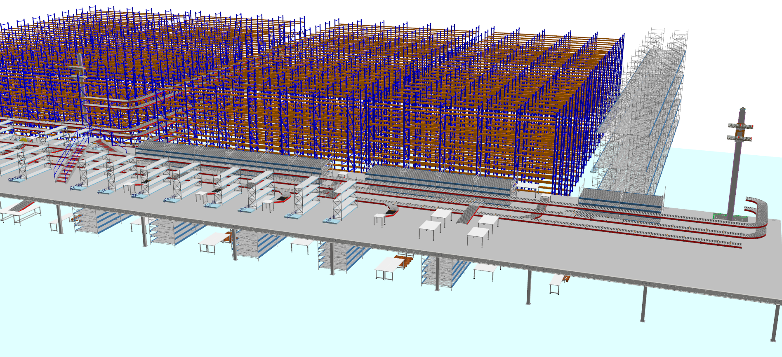
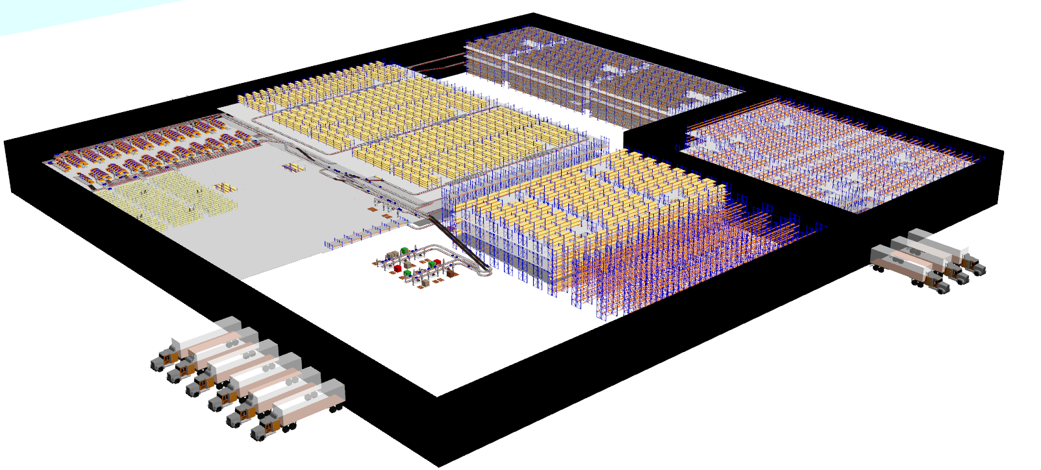
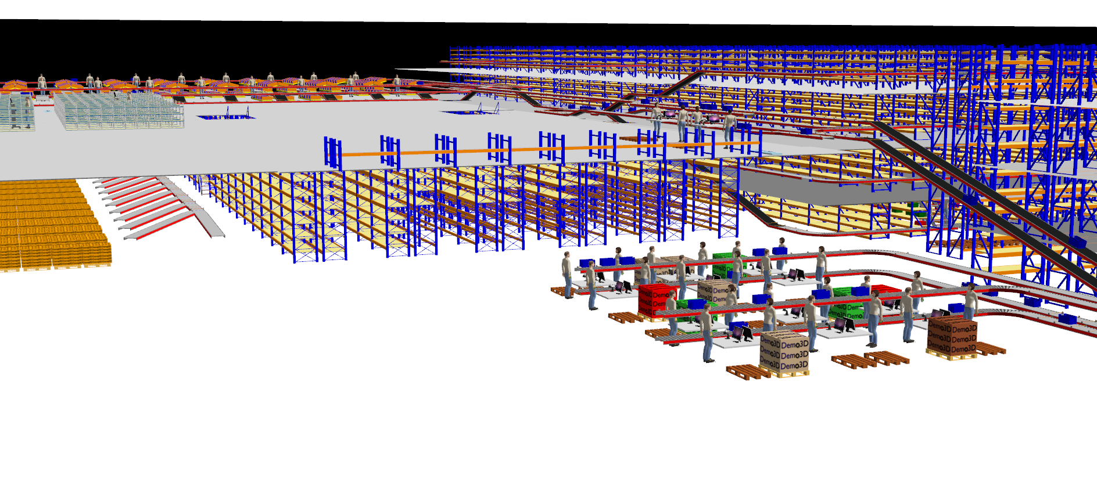

DETAILED DESCRIPTION OF THE SUBJECT OF THE CONTRACT
The subject of the contract are software licenses enabling the creation of libraries for the design of intralogistics solutions, spatial sorting systems and software testing in a virtual environment. The program will be used in the sales department to design conveyor lines on 3d models for current projects. Then layouts created in the program will be using in the following processes: calculation, simulation and emulation. One of the versions of the software will also be used by automation engineers and it is to enable virtual testing of PLC software on a previously prepared project.
Lp. | Name and description of licenses | Quantity
1 | Software for designing static layouts  - creating visualizations,  - import / export between files (Demo3D Model Files (.demo3d), Direct X Files (* .x), 3D Studio Files (* .3ds, *. asc), Autodesk RealDWG (* .dxf, *. dwg), Autodesk Inventor Files (m.iam, *. Ipt), FBX Files (* .fbx), Blender Files (* .blend), SketchUp Files (* .skp), Collada Files (* .dae), STL Files (.sti) , Polygon File Format (* .ply), XGL File (* .xgl), ZGL File (.zgl), STEP Files (* .stp * .step), IGES Files (* .igs, *. Iges), IFC- STEP Files (* .ifc), Wavefront Files (* .obj), LightWave Files (* .lwo, *. Iws), TrueSpace Files (* .cob), VRML Files (* .wrl), SOLIDWORKS Files (* .sldasm , *. sldprt), SolidEdge Files (* .par, * asm, *. psm), Point Clouds (* .xyz, *. txt, * pts), Demo3D Raw Files (* .raw3d), Image Files (*. bmp, *. dds, *. dib, *. gif), Spreadsheet Files (* .csv, *. xls, *. xlsx), CSV Files (* .csv), Excel Files (* .xls, *. xlsx),  - creating material lists,  - model dimensioning,  - creating renderings and videos for presentations,  - network license,  - latest software version,  - library of typical intralogistics and sorting modules,  - perpetual license. | 2
2 | Software for designing dynamic layouts with full functionality as in point 1, that is:  - creating visualization files,  - import / export between files (Demo3D Model Files (.demo3d), Direct X Files (* .x), 3D Studio Files (* .3ds, *. asc), Autodesk RealDWG (* .dxf, *. dwg), Autodesk Inventor Files (m.iam, *. Ipt), FBX Files (* .fbx), Blender Files (* .blend), SketchUp Files (* .skp), Collada Files (* .dae), STL Files (.sti) , Polygon File Format (* .ply), XGL File (* .xgl), ZGL File (.zgl), STEP Files (* .stp * .step), IGES Files (* .igs, *. Iges), IFC- STEP Files (* .ifc), Wavefront Files (* .obj), LightWave Files (* .lwo, *. Iws), TrueSpace Files (* .cob), VRML Files (* .wrl), SOLIDWORKS Files (* .sldasm , *. sldprt), SolidEdge Files (* .par, * asm, *. psm), Point Clouds (* .xyz, *. txt, * pts), Demo3D Raw Files (* .raw3d), Image Files (*. bmp, *. dds, *. dib, *. gif), Spreadsheet Files (* .csv, *. xls, *. xlsx), CSV Files (* .csv), Excel Files (* .xls, *. xlsx),  - creating material lists,  - model dimensioning,  - creating renderings and videos for presentations,  - library of typical intralogistics and sorting modules,  - network license, the latest software version, perpetual license.  In addition, the license that allows you to design dynamic layouts is extended with the following functions:  - "Quick Logic" functionality,  - export to "AutoMod",  - without scripting in Jscript / C #,  - without encryption and licensing of catalogs. | 1
3 | Full software version with functionality as in point 1, 2, that is:  - creating visualization files,  - import / export between files (Demo3D Model Files (.demo3d), Direct X Files (* .x), 3D Studio Files (* .3ds, *. asc), Autodesk RealDWG (* .dxf, *. dwg), Autodesk Inventor Files (m.iam, *. Ipt), FBX Files (* .fbx), Blender Files (* .blend), SketchUp Files (* .skp), Collada  Files (* .dae), STL Files (.sti) , Polygon File Format (* .ply), XGL File (* .xgl), ZGL File (.zgl), STEP Files (* .stp * .step), IGES Files (* .igs, *. Iges), IFC- STEP Files (* .ifc), Wavefront Files (* .obj), LightWave Files (* .lwo, *. Iws), TrueSpace Files (* .cob), VRML Files (* .wrl), SOLIDWORKS Files (* .sldasm , *. sldprt), SolidEdge Files (* .par, * asm, *. psm), Point Clouds (* .xyz, *. txt, * pts), Demo3D Raw Files (* .raw3d), Image Files (*. bmp, *. dds, *. dib, *. gif), Spreadsheet Files (* .csv, *. xls, *. xlsx), CSV Files (* .csv), Excel Files (* .xls, *. xlsx),  - creating material lists,  - model dimensioning,  - creating renderings and videos for presentations,  - library of typical intralogistics and sorting modules,  - network license, the latest software version, perpetual license,  - "Quick Logic" functionality,  - export to "AutoMod",  The main task of this software is to prepare library development and virtual PLC software test. Additionally, the license is to be able to:  - creating libraries and virtual testing PLC software,  - manage experiments with viewer for simulation results,  - directory encryption and licensing,  - scripting in Jscript / C #,  - HMI panels,  - Tag Browers (PLC connection). | 1

Examples of visualization below

